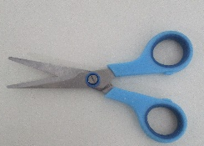
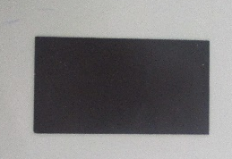
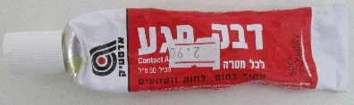
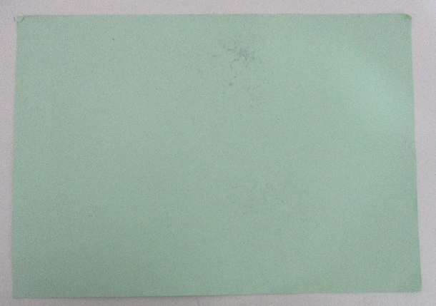
הכינו:
בס"ד
דף
דבק מגע )או דבק חזק אחר(
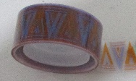
מספריים
מגנט )אפשר של פרסומות( עבה מאד
דבק סלוטייפ )אפשר עם דוגמה(

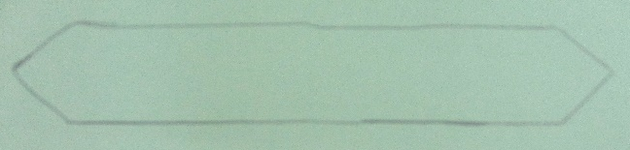
שרטטו על הדף צורה כמו בתמונה.
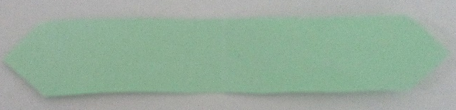
גזרו את הדף לפי הסרטוט.
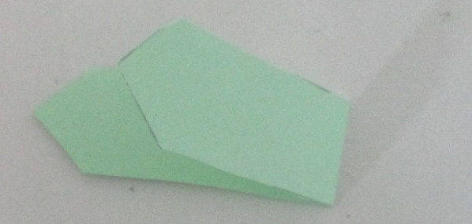
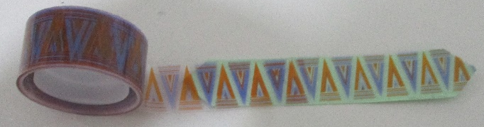
קפלו לשניים בצורה מדויקת.

צפו את הדף בדבק סלוטייפ.
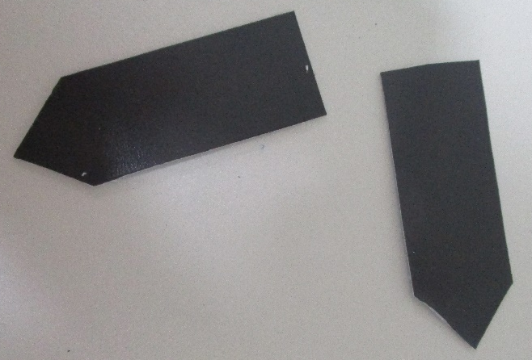
)רק מצד אחד של הדף(

גזרו 2 חתיכות מגנט כך שכל
חתיכה תהיה כגודל הדף
כשהוא מקופל.

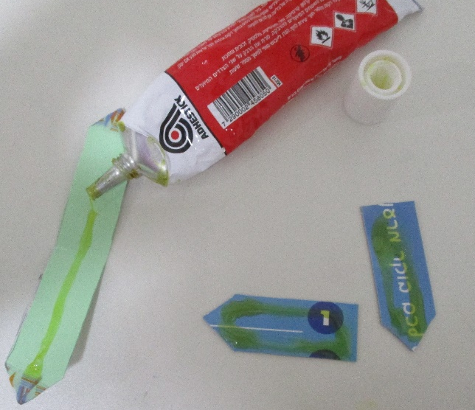
בס"ד
מרחו דבק מגע על המגנטים ועל
הדף.

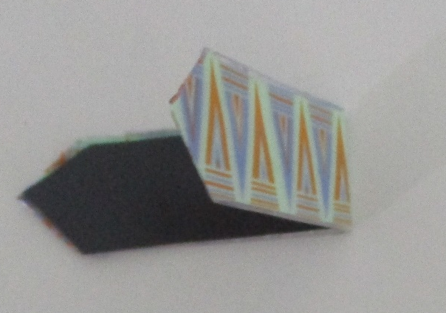
הדביקו את המגנטים על הדף.

